

весёлый

"РОДНИЧОК"

**ГАЗЕТА ДЛЯ ЛЮБОЗНАТЕЛЬНЫХ РОДИТЕЛЕЙ**

***Февраль 2021г.***

д. Подгорная

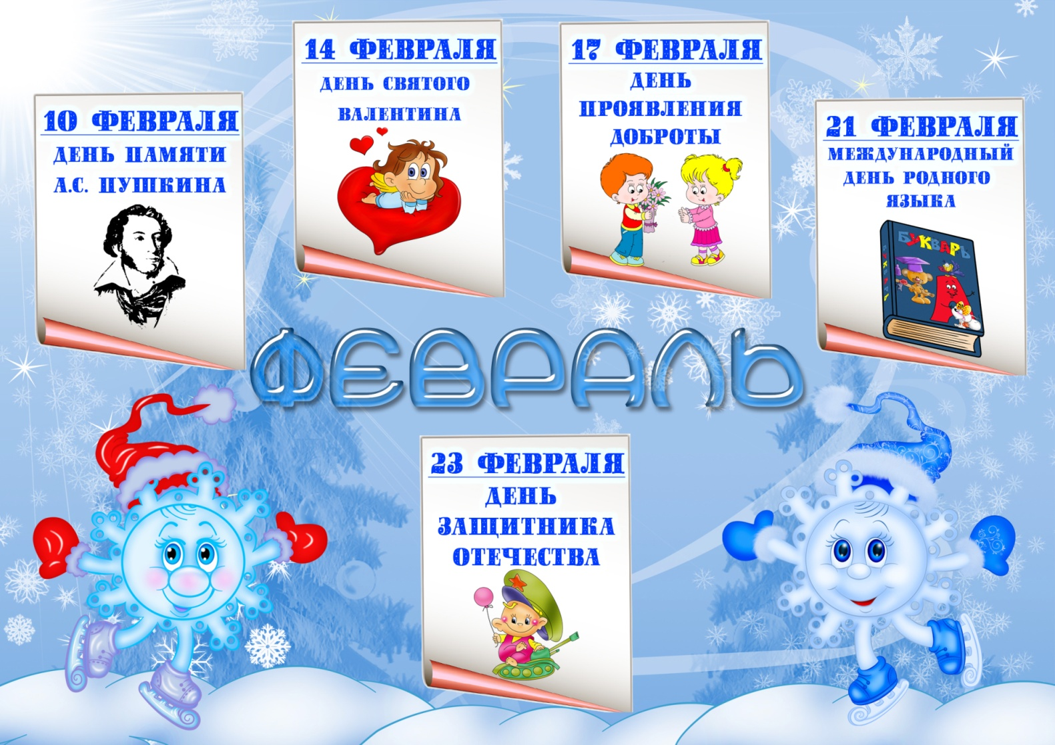

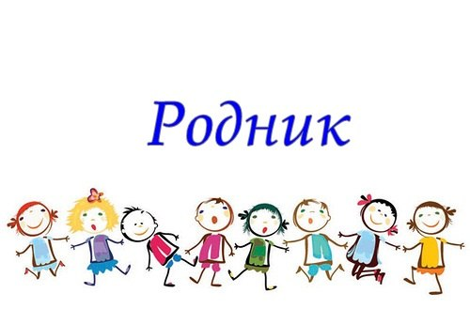



***Сегодня в номере:***

* **«Все профессии важны,**

**все профессии нужны…»**

* **Воздух – волшебник!**
* **Как научить ребенка**

**различать цвета?**

* **Уроки безопасности…**
* **Как и когда появился**

**праздник - 23 февраля**

* **Поздравления именинников**

**февраля**

**«Все профессии важны, все профессии нужны…»**

Дядя Ваня – тракторист,

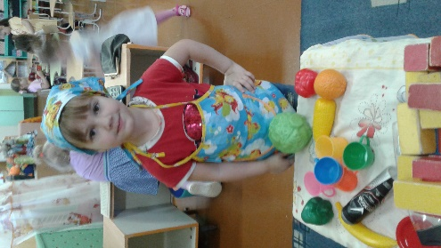Дядя Саня – машинист,

Тетя Таня – пчеловод,

Всем, кто трудится – почет!

А. Карамышев

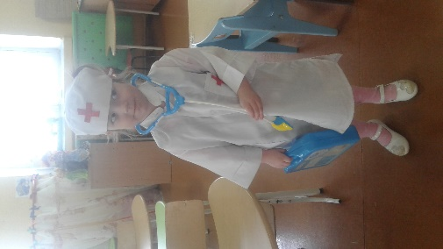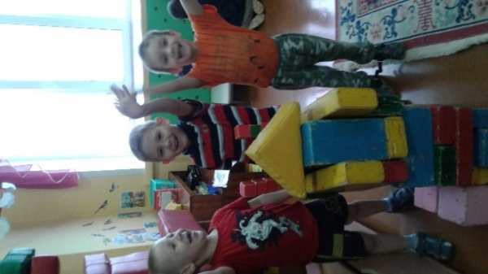В младшей разновозрастной группе прошла тематическая неделя «Профессии». В течении которой дети продолжали закреплять и углублять знания уже знакомых профессий: повар, строитель, шофер –водитель, врач, пожарный и знакомиться с новыми для них: швея, художник, кондитер, стоматолог, хирург, крановщик. Каждый день недели был посвящен какой-то одной профессии, на тему которой дети отгадывали загадки (кирпичи кладет он в ряд, строит садик для ребят, не шахтер и не водитель, дом нам выстроит…); выполняли упражнения пальчиковой гимнастики (Продавец ребятам рад. В магазине для ребят: есть матрешки расписные, есть машины заводные, пирамидки, кубики - для ребячьей публики); читали стихи («кем быть» Л. Курзаева, «профессия» Л. Заикина, «Портниха» Б. Заходер и произведения таких авторов: В.Бундина «Такая работа», «Айболит» К.Чуковский, « Штукатуры» А. Барто. Детьми выполнялись различные задания и дидактические игры на тему недели например: «Что лишнее?», где ребенок должен был из предметов, принадлежащих одной из профессий найти один не соответствующий ей; «Волшебный мешочек» в этой игре на ощупь нужно определить какие предметы находятся в мешочке и назвать их и какой профессии относятся; «Запомни и назови!» ребенок запоминает несколько предметов , лежащих на столе, затем предметы закрываются салфеткой, дети закрывают глаза, воспитатель убирает один предмет из под салфетки , участники игры должны угадать какого предмета не стало и т. д. Самой интересной для детей оказалась профессия кондитер, ведь при ознакомлении с ней можно было проявить свою фантазию. Из соленого теста детьми было «изготовлено» множество различной «выпечки»: торты, пирожные, пирожки, пончики, шаньги, калачи. А на следующий день пришло время проявить художественный вкус при оформлении «вкусностей». Так же в течении всей недели дети играли в сюжетно-ролевые игры, в ходе которых становились, врачами, строителями, водителями, поварами, машинистами, парикмахерами. На вопрос «Кем ты будешь, когда вырастешь?» отвечали: 1 – парикмахером, 2 – ветеринаром, 2 – продавцом, 3 – пожарными, 1-крановщиком, 2 – стоматологом, 4-кондитером. Интересно посмотреть, кем же эти дети действительно станут, когда вырастут!...

*Богомолова Л.Г. воспитатель младшей разновозрастной группы*

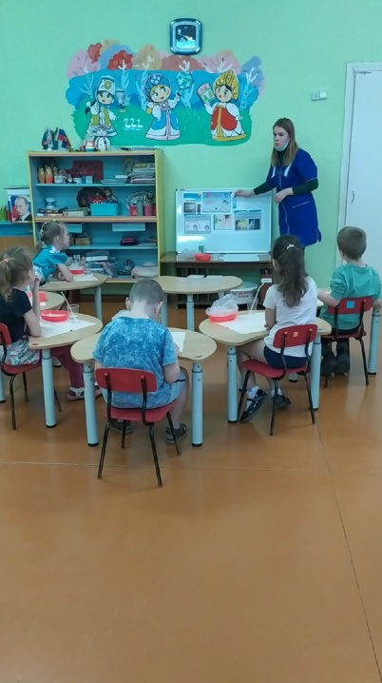

Воздух - волшебник

То, что я услышал, я забыл.  
То, что я увидел, я помню.  
То, что я сделал, я знаю!

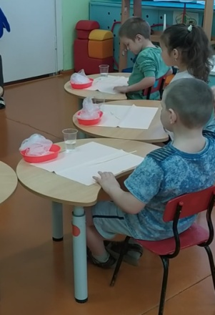Экспериментальная деятельность старших дошкольников, является одним из методов развивающего обучения, направлена на выработку самостоятельных исследовательских умений (постановка проблемы, сбор и обработка информации, проведение экспериментов, анализ полученных результатов), способствует развитию творческих способностей и логического мышления, объединяет знания, полученные в ходе учебно-воспитательного процесса и приобщает к конкретным жизненно важным проблемам. Образовательный процесс, строится как самостоятельный поиск воспитанниками нового знания, новых познавательных ориентиров высокого уровня сложности, процесс исследования становится определяющим для построения обучения.

С детьми старшей разновозрастной группы «Фантазеры» мы решили познакомиться со свойствами воздуха. Нами были проведены эксперименты, такие как: *«Как поймать воздух?»*, *«Видим воздух, при помощи трубочки и ёмкости с водой»*, *«Слышим воздух»*, *«Имеет ли воздух вес?»*, *«Узнай по запаху».* В результате экспериментирования ребята узнали, что воздух не имеет цвета, запаха, вкуса, что он легкий и прозрачный. Выяснили, что воздух необходим всем живым организмам на нашей планете.

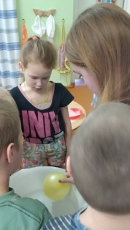Сколько было радости в детских глазах во время игры «Пузыри в стаканчике»! Используя стаканчик с водой и трубочку, дети определили, что воздух есть и в организме человека. Ребята наглядно увидели, как происходит процесс дыхания, что вдыхаем мы через нос, а выдыхаем ртом, и чем больше воздуха мы вдыхаем, тем больше выдыхаем. Лёгкий воздух через трубочку попадает в воду, всплывает на поверхность в виде пузырьков и лопается. Разве это не чудо?

Дети узнали много нового, интересного и полезного. Известно, что информация усваивается прочно и надолго, когда ребёнок слышит, видит и делает сам.

Чтобы поддержать у детей познавательный интерес, развить кругозор, выяснить систему взаимоотношений в природе, я советую родителям дома тоже проводить простейшие опыты и эксперименты.

*Воспитатель старшей разновозрастной группы - Водынина А.А.*

**"Как научить ребенка различать цвета?"**

Многих родителей в нашей группе волнует вопрос: "Мой малыш не различает цвета, как научить?"

Ребенок к трем годам должен уметь различать цвета и знать их названия. Конечно, малыш в этом возрасте не сможет запомнить названия всех оттенков, но базовые цвета, такие как: черный, красный, белый, зеленый, синий и желтый он должен знать. В настоящее время существует множество различных методик, которые могут подсказать некоторые рекомендации для того, как научить ребенка различать цвета и быстро запомнить их названия. Но, тем не менее, есть способы, с помощью которых можно обучать малышей дома с использованием подручных предметов.

**Делаем цветные карточки.** Итак, первые занятия как научить ребенка цветам можно начинать уже с 2 лет. Заранее вы можете сделать заготовки, которые обязательно пригодятся. Возьмите цветной картон и прямо на листках подпишите ярким фломастером названия того или иного цвета. Показывайте малышу карточки и озвучивайте названия всех оттенков. Это наиболее верный способ для обучения цветам, но есть, несомненно, и другие.

**Занимательная прогулка**. Например, находясь с малышом на улице, показывайте ему различные предметы, называя их цвет. Объясните, что трава зеленого цвета, солнышко желтого, снег белого, небо голубого. Таким образом, ваш малыш сможет запомнить все названия цветов, которые у него будут ассоциироваться именно с этими предметами.

**Интересные машины**. Также очень хорошо тренироваться на автомобилях, которые проезжают мимо вас. Называйте малышу знакомый цвет, а потом переспрашивайте его о том, какого же цвета эта машина? Находясь дома, также не забывайте о том, как научить ребенка различать цвета, уделяя время на их изучение. Говорите малышу не только о названии того или иного предмета, но и о его цвете. Не забывайте о том, что повторять названия необходимо несколько раз, потому что с первого раза ребенок не сможет запомнить названия цветов.

**Разноцветные игрушки**. Для того, чтобы закрепить достигнутый результат, можно проводить различные игры. Попросите малыша собрать в одну сторону все предметы одного цвета, а в другую сторону – предметы иного цвета. Например, игра просто идеально подходит для мальчиков, у которых, наверняка, есть множество игрушечных машинок. Пусть ваш малыш построит гараж только для красных машин, для зеленых, для синих и так далее. А девочки могут раскладывать кубики или платья (одежду) для кукол по цветам.

**Настольная мозайка**. Хороша для изучения цветов и настольная мозайка. Детали у нее хорошо лягут в маленькую ручку. Научите вставлять вначале одного цвета. Далее переходите к их чередованию. По мере приобретения навыков из нее можно собирать различные фигуры, зверей, птиц, машинки, цветы и прочее.

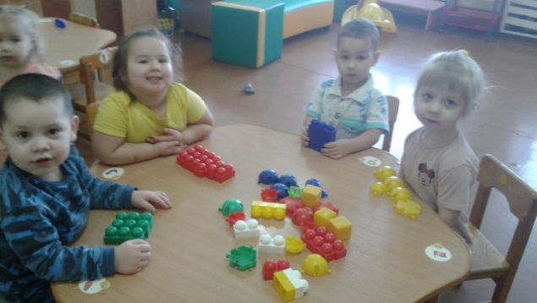**Конструктор "Lego".** Строите башни, дома, гаражи, дороги одного цвета - закрепили, приступаете к другому цвету.

**Пирамидка**. Тоже очень простая и познавательная забава для ребенка, которая не только познакомит маленького исследователя с формой (больше-меньше), но и с цветами. Поэтому целесообразней приобретать пирамидку с разноцветными кольцами.

**Отыщи нужный колпачок**. Фломастеры – это отличный подарок начинающему художнику! Ими не только можно рисовать, но и к каждому подбирать свои цветовые колпачки.

Как только малыш ознакомится с названиями "базовых" цветов и будет безошибочно их различать, то следует приступить к изучению других оттенков. Это может происходить по такому же принципу.

Итак, играйте с детьми каждый день, и ваши игры принесут свои плоды. Уделяйте своему карапузу как можно больше времени. Таким образом, вы будете способствовать грамотному развитию творческих и интеллектуальных способностей вашего ребенка. А это в свою очередь создаст благоприятный фон для его дальнейшего обучения.

*Подменный воспитатель 1 мл. группы: Другова С.Л.*

**УРОКИ БЕЗОПАСНОСТИ…**

Дети с самого раннего детства очень любознательны и активно познают этот мир. Они наблюдают за всем происходящим, подражают действиям старших и много придумывают сами. Начиная познавать окружающий мир, маленький человек может столкнуться с массой ситуаций, которые напрямую или косвенно несут в себе угрозу его здоровью и жизни.

В нашем детском саду большое внимание уделяется безопасности воспитанников. В каждой возрастной группе регулярно проводятся различные мероприятия,

**Осторожно, неизвестный предмет!**

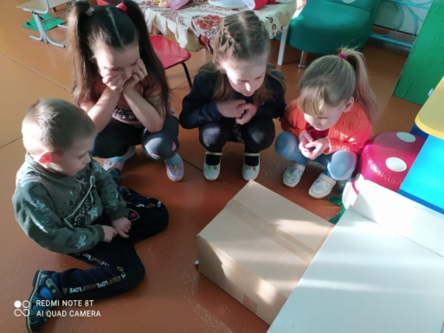В последнее время часто отмечаются случаи обнаружения гражданами подозрительных предметов, которые могут оказаться взрывными устройствами. Любой предмет, найденный на улице или на территории детского сада, может представлять опасность. С целью развития внимания и бдительности, воспитания осторожности и наблюдательности в подготовительной группе "Фантазеры" провели познавательную беседу на тему: "Осторожно, неизвестный предмет!" В ходе беседы воспитанники закрепили правила поведения при обнаружении неизвестных предметов: немедленно сообщить о находке воспитателю или кому-нибудь из взрослых; не трогать, не вскрывать, не передвигать обнаруженный предмет; отойти как можно дальше от предмета. В конце беседы дети повторили телефоны экстренных служб.

      Такие мероприятия проводятся с целью формирования у детей основ противодействия терроризму.

**Правила поведения на лестнице**

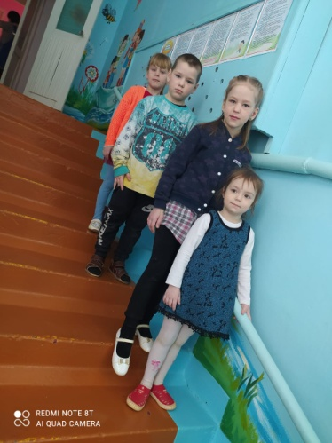Воспитанники старшей и мл. р. групп ежедневно по несколько раз в день совершают переходы с первого этажа на второй и обратно. Спускаясь и взбираясь по ступенькам, дети постепенно совершенствуют навыки ходьбы по лестнице, в результате чего укрепляются мышцы ног, развивается координация движений.

Воспитатели  групп ежедневно проводят с детьми беседу о правилах поведения на лестнице. Ребята повторяют элементарные правила безопасности и самостоятельности при спуске-подъёме по лестничным пролётам, закрепляют знания о том, как правильно вести себя на лестнице, что нельзя отвлекаться, спускаясь или поднимаясь по лестнице, что необходимо держаться за перила, нельзя толкаться, прыгать по ступенькам, иначе можно получить травму.

Все эти меры помогут закрепить навык безопасного поведения не только в детском саду, но и в других местах, где есть лестницы.

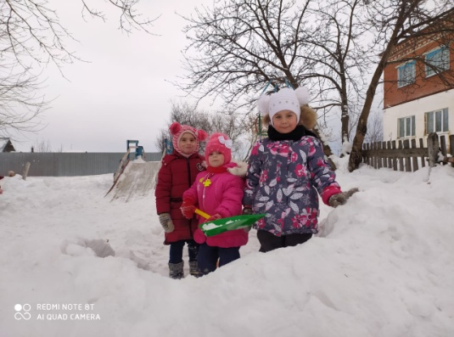**Можно ли есть снег?**

Наверное, каждый из детей пробовал снег. Воспитатель старшей р. группы вместе с воспитанниками решили провести эксперимент, и наглядно доказать всем, что есть снег нельзя.

Во время прогулки дети набрали снег в ведерко и занесли его в группу. Вечером они увидели, что снег от тепла растаял и превратился в воду, в которой плавали частички грязи, мелкого мусора, волоски и другие «неприятности». Вот он какой, оказывается, белый снег! Теперь ребята увидели, что взрослые были правы, когда запрещали детям есть снег.

*Заведующий филиала, воспитатель: Антропова Е.В*

**Как и когда появился праздник - 23 февраля**

История наша сложна и запутанна. С течением времени любое событие рассматривается иначе, и видится по-иному. Но этот праздник давно и прочно пользуется народной любовью и признанием – День защитника Отечества, неофициальный мужской день, праздник мужчин, которые нас берегут.

23 февраля в России и ряде других стран постсоветского пространства отмечается День защитника Отечества. Он учрежден 27 января 1922 в Российской Социалистической Федеративной Советской Республике (РСФСР). Соотносится непосредственно с Красной армией, датой ее формирования и сражениями с Германской имперской армии в феврале 1918.

День защитника Отечества в России считается днем воинской славы, праздником мужчин и женщин, которые участвовали в защите Родины. С 2002 года является выходным.

**История праздника. Как появился День защитника Отечества?**

Появлению праздника предшествовали важнейшие события в период Первой мировой. Совет народных комиссаров 2 февраля 1918 издал документ о формировании Красной армии. В ее ряды начали записывать добровольцев. Однако в отдельных городах, в частности Петрограде, который выполнял функции столицы страны, пункты записи начали работу лишь в конце месяца – 21 февраля.

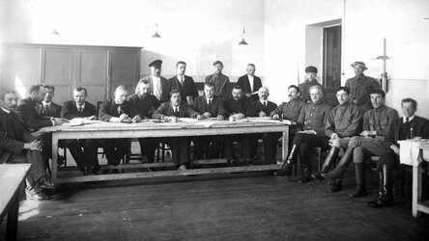Германия официально объявила о продолжении военных действий с 18 февраля и начала наступление. Большевики оказались в сложной ситуации по нескольким причинам. Часть населения приветствовала захват территорий германцами в надежде на лучшую жизнь. Поселения сдавались врагу без боя. Красногвардейцы оказались не готовыми к сопротивлению, а многие оставили службу.

23 февраля 1918 правительство издало декрет «Социалистическое отечество в опасности», а Н. Крыленко – «Воззвание военного главнокомандующего». Оба декрета призывали всех взяться за оружие, выступить на защиту своей Родины. Тем временем В. Ленин, занимающий должность председателя Совета народных комиссаров, настаивал на мирном урегулировании.

В этот же день Германия объявила стране условия перемирия, и Ленин склонил других членов Центрального комитета принять их в полном объеме. Официальное заключение мира произошло 24 февраля, хотя наступление немецкой армии продолжалось до 3 марта – дня подписания договора, известного как Брестский мир.

В связи с продолжением атаки немцев возникла угроза Петрограду, добровольцы начали записываться в ряды Красной армии. Произошло несколько известных боев в районе Пскова, Ревеля (русское название Таллина), Гдова. 26 февраля перенесли столицу из Петрограда в Москву.

В январе 1919 от Председателя Высшей военной инспекции Рабоче-крестьянской Красной армии поступило предложение отметить ее годовщину 28 января. Дата выбрана в соответствии с днем публикации Декрета. Однако во Всероссийский Центральный Исполнительный комитет прошение приходит не вовремя, поэтому председатель получает отказ.

25 января принято решение ежегодно отмечать годовщину Красной армии 17 февраля. Однако в 1919 г. 17 февраля было понедельником, поэтому торжества перенесли на ближайшее воскресенье – 23 февраля.

В последующие годы о празднике забыли. Но в 1922 вышло новое постановление, согласно которому День создания Красной армии окончательно закрепился за 23 февраля.

**Важность 23 февраля**

День защитника Отечества в нашей стране отмечается уже более 100 лет. Так как праздник не связан с конкретным событием, а мы живем длительное время в мирном государстве, важность этой даты может угасать. Особенно это касается молодого поколения, которому сложно понять значимость праздника.

23 февраля служит главным образом символом памяти и уважения истории России, героев, которые имели мужество встать на защиту своей Родины. Цель проведения праздничных мероприятий – просвещение младшего поколения, воспитание правильных ценностей и патриотизма, а также удостаивание чести военнослужащих.

Общепринятыми считаются мероприятия в детских садах, школах, прочих учебных заведениях и трудовых коллективах. 23 февраля в наше время ассоциируется с мужским днем, наряду с Международным женским днем 8 марта.

**Кого поздравляют?**

С 23 февраля принято поздравлять всех мужчин, независимо от возраста и службы в армии. Так как каждый представитель сильного пола способен встать на защиту Родины, если возникнет такая необходимость.

Кроме того, мужчина является и защитником своих близких. Тем не менее, военную службу проходит и большое количество женщин. С учетом истоков праздника они тоже заслуживают внимания и поздравлений в этот день.

*Подменный воспитатель мл. и ст.р групп Анферова М.В.*

**

*С уважением к вам коллектив детского сада*



**ПОЗДРАВЛЯЕМ**

**С ДНЕМ РОЖДЕНИЯ!**

**Наших воспитанников**

**именинников февраля –**

**Аплаеву Веронику, Ионова Данила,**

**Мокроусову Вику, Сабурова Харитона**

**с днем рождения!!!**

**Желаем крепкого здоровья, счастья, улыбок,**

**верных друзей и исполнения**

**всех заветных желаний!**

**Газета филиала МБДОУ «Приданниковский детский сад № 5» - «Подгорновский детский сад»**

**Редактор-оформитель:** Антропова Е.В. заведующий филиала

**Авторы текстов:** Водынина А.А. воспитатель ст. разновозрастной группы

Анферова М.В. воспитатель мл.р. и ст.р. групп

Богомолова Л.Г. воспитатель мл.разновозрастной группы

Другова С.Л. воспитатель 1 мл. группы